

**Буряад Республикын «Хойто-Байгалай аймаг»**

**гэhэн муниципальна байгууламжын депутадуудай совет (6-дахи зарлал)**

Совет депутатов муниципального образования «Северо-Байкальский район» Республики Бурятия VI созыва

XLVII сессия

**Решение**

**13.04.2023г. № 429-VI**

**О внесении изменений в Порядок назначения Советом депутатов**

**муниципального образования «Северо-Байкальский район»**

**членов конкурсной комиссии по проведению конкурса по**

**отбору кандидатур на должность Главы муниципального**

**образования «Северо-Байкальский район», утвержденный**

**решением Совета депутатов муниципального образования**

**«Северо-Байкальский район» от 14.06.2018 № 517-V**

В соответствии с частью 2.1 статьи 36 Федерального закона от 06 октября 2003 года № 131-ФЗ «Об общих принципах организации местного самоуправления в Российской Федерации», Законом Республики Бурятия от 07 декабря 2004 года № 896-III «Об организации местного самоуправления в Республике Бурятия», Совет депутатов муниципального образования «Северо-Байкальский район» VI созыва **решил:**

1. Внести в Порядок назначения Советом депутатов муниципального образования «Северо-Байкальский район» членов конкурсной комиссии по проведению конкурса по отбору кандидатур на должность Главы муниципального образования «Северо-Байкальский район» следующие изменения:

1.1. пункт 4 Порядка изложить в следующей редакции:

«4. Информация о начале формирования конкурсной комиссии размещается Советом депутатов в газете «Байкальский меридиан».

1.2. в пункте 6 слова «в аппарат Совета депутатов» заменить словами «в Совет депутатов».

2. Настоящее решение вступает в силу после его официального опубликования в средствах массовой информации.

3. Контроль за исполнением настоящего решения возложить на председателя Совета депутатов муниципального образования «Северо-Байкальский район» (Н.Н. Малахова).

**Председатель Совета**

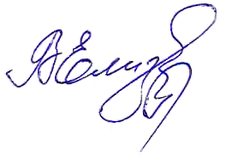**депутатов муниципального образования**

**«Северо-Байкальский район» Н.Н. Малахова**

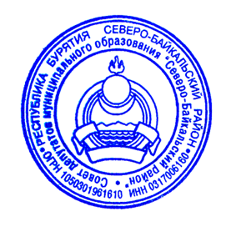**Глава муниципального образования**

**«Северо-Байкальский район» И.В. Пухарев**

**____________________________________**

Проект представлен помощником по правовым вопросам

Главы МО «Северо-Байкальский район»

Горбачева Ж.В., 🕿 47-624